Лабораторная работа №5

Анализ файловой системы Linux.

Старовойтов Егор Сергеевич

Содержание

Цель работы 3

Задание 4

Теоретическое введение 5

Формат команды 5

Команда ls 6

Команда mkdir 8

Команда rm 9

Команды для работы с файлами и каталогами 9

touch 9

cat 9

less 9

head 10

tail 10

Копирование файлов и каталогов 10

cp 10

Перемещение и переименование файлов и каталогов 11

Права доступа 11

Изменение прав доступа 12

Анализ файловой системы 13

mount 13

df 14

Выполнение лабораторной работы 15

Шаг 1 - Выполните все примеры, приведённые в первой части описания лабораторной работы. 15

Пример 1 15

Пример 2 15

Пример 3 15

Пример 4 15

Пример 5 16

Пример 6 16

Пример 7 17

Пример 8 17

Пример 9 17

Пример 10 17

Пример 11 17

Пример 12 18

Пример 13 18

Пример 14 18

Пример 15 18

Пример 16 19

Пример 17 19

Пример 18 20

Шаг 2 - Выполните следующие действия, зафиксировав в отчёте по лабораторной работе используемые при этом команды и результаты их выполнения: 20

Шаг 2.1 20

Шаг 2.2 21

Шаг 2.3 21

Шаг 2.4 22

Шаг 2.5 22

Шаг 2.6 22

Шаг 2.7 23

Шаг 2.8 23

Шаг 3 - Определите опции команды chmod, необходимые для того, чтобы присвоить перечисленным ниже файлам выделенные права доступа, считая, что в начале таких прав нет. 23

Шаг 3.1 - drwxr–r– … australia 23

Шаг 3.2 - drwx–x–x … play 24

Шаг 3.3 - -r-xr–r– … my_os 24

Шаг 3.4 - -rw-rw-r– … feathers 24

Шаг 4 - Проделайте приведённые ниже упражнения, записывая в отчёт по лабораторной работе используемые при этом команды: 24

Шаг 4.1 24

Шаг 4.2 24

Шаг 4.3 24

Шаг 4.4 25

Шаг 4.5 25

Шаг 4.6 25

Шаг 4.7 25

Шаг 4.8 26

Шаг 4.9 26

Шаг 4.10 26

Шаг 4.11 26

Шаг 4.12 26

Шаг 5 - Прочитайте man по командам mount, fsck, mkfs, kill и кратко их охарактеризуйте,приведя примеры. 27

mount 27

fsck 27

mkfs 28

kill 29

Вывод 30

Контрольные вопросы 30

1. Дайте характеристику каждой файловой системе, существующей на жёстком диске компьютера, на котором вы выполняли лабораторную работу. 30

2. Приведите общую структуру файловой системы и дайте характеристику каждой директории первого уровня этой структуры. 31

3. Какая операция должна быть выполнена, чтобы содержимое некоторой файловой системы было доступно операционной системе? 32

4. Назовите основные причины нарушения целостности файловой системы. Как устранить повреждения файловой системы? 32

5. Как создаётся файловая система? 32

6. Дайте характеристику командам для просмотра текстовых файлов. 32

7. Приведите основные возможности команды cp в Linux. 32

8. Приведите основные возможности команды mv в Linux. 33

9. Что такое права доступа? Как они могут быть изменены? 33

# Цель работы

Ознакомление с файловой системой Linux, её структурой, именами и содержанием каталогов. Приобретение практических навыков по применению команд для работы с файлами и каталогами,по управлению процессами (и работами),по проверке исполь- зования диска и обслуживанию файловой системы.

# Задание

1. Выполнитевсепримеры,приведённыевпервойчастиописаниялабораторнойработы.
2. Выполните следующие действия, зафиксировав в отчёте по лабораторной работе используемые при этом команды и результаты их выполнения:
   1. Скопируйте файл/usr/include/sys/io.hв домашний каталоги назовите его equipment.Если файлаio.hнет,то используйтелюбойдругой файл в каталоге /usr/include/sys/вместо него.
   2. В домашнем каталоге создайте директорию ~/ski.plases.
   3. Переместите файлequipmentв каталог ~/ski.plases.
   4. Переименуйте файл ~/ski.plases/equipment в ~/ski.plases/equiplist.
   5. Создайте в домашнем каталоге файлabc1 и скопируйте его в каталог ~/ski.plases, назовите его equiplist2.
   6. Создайте каталог с именемequipmentв каталоге ~/ski.plases.
   7. Переместите файлы ~/ski.plases/equiplist и equiplist2 в каталог ~/ski.plases/equipment.
   8. Создайте и переместите каталог ~/newdirв каталог в ~/ski.plases и назовите его plans.
3. Определите опции команды **chmod**, необходимые для того, чтобы присвоить перечис-ленным ниже файлам выделенные права доступа, считая, что в начале таких прав нет:
   1. drwxr–r– … australia
   2. drwx–x–x … play
   3. -r-xr–r– … my_os
   4. -rw-rw-r– … feathers

При необходимости создайте нужные файлы.

1. Проделайте приведённые ниже упражнения, записывая в отчёт по лабораторной работе используемые при этом команды:
   1. Просмотрите содержимое файла/etc/password.
   2. Скопируйте файл~/feathersв файл~/file.old.
   3. Переместите файл~/file.oldв каталог~/play.
   4. Скопируйте каталог~/playв каталог~/fun.
   5. Переместите каталог~/funв каталог~/playи назовите егоgames.
   6. Лишите владельца файла~/feathersправа на чтение. 7.Что произойдёт,если вы попытаетесь просмотреть файл~/feathersкомандой cat?
   7. Что произойдёт,если вы попытаетесь скопировать файл~/feathers?
   8. Дайте владельцу файла~/feathersправо на чтение.
   9. Лишите владельца каталога~/playправа на выполнение.
   10. Перейдите в каталог~/play.Что произошло?
   11. Дайте владельцу каталога~/playправо на выполнение.
2. Прочитайте man по командам mount, fsck, mkfs, kill и кратко их охарактеризуйте, приведя примеры.

# Теоретическое введение

## Формат команды

Командой в операционной системе называется записанный по специальным правилам текст (возможно с аргументами), представляющий собой указание на выполнение какой-либо функций (или действий) в операционной системе. Обычно первым словом идёт имя команды, остальной текст — аргументы или опции, конкретизирующие действие.

Общий формат команд можно представить следующим образом:

## Команда man  
Команда ```man``` используется для просмотра (оперативная помощь) в диалоговом режиме руководства (manual) по основным командам операционной системы  
типа Linux.  
Формат команды: ```man <команда>```  
  
Пример (вывод информации о команде man): ```man man```.  
  
Для управления просмотром результата выполнения команды man можно использовать  
следующие клавиши:  
- Space — перемещение по документу на одну страницу вперёд;  
- Enter — перемещение по документу на одну строку вперёд;  
- q — выход из режима просмотра описания.  
  
## Команда cd.   
Команда cd используется для перемещения по файловой системе операционной системы типа Linux.  
  
Замечание 1. Файловая система ОС типа Linux — иерархическая система каталогов,  
подкаталогов и файлов, которые обычно организованы и сгруппированы по функциональному признаку.   
  
Самый верхний каталог в иерархии называется корневым  
и обозначается символом /. Корневой каталог содержит системные файлы и другие  
каталоги.  
  
Формат команды:  
```cd [путь_к_каталогу]```  
  
Для перехода в домашний каталог пользователя следует использовать команду ```cd``` без  
параметров или ```cd ~```.  
  
Например, команда  
```cd /afs/dk.sci.pfu.edu.ru/home```  
позволяет перейти в каталог /afs/dk.sci.pfu.edu.ru/home (если такой существует),  
а для того, чтобы подняться выше на одну директорию, следует использовать:  
```cd ..```.  
  
Подробнее об опциях команды **cd** смотри в справке с помощью команды man:  
```man cd```.  
  
## Команда pwd  
Для определения абсолютного пути к текущему каталогу используется  
команда pwd (print working directory).  
  
Пример (абсолютное имя текущего каталога пользователя dharma):  
```bash  
pwd  
результат:  
1 /afs/dk.sci.pfu.edu.ru/home/d/h/dharma

Сокращения имён файлов. В работе с командами, в качестве аргументов которых выступает путь к какому-либо каталогу или файлу, можно использовать сокращённую запись пути. Символы сокращения приведены в табл. 4.1.

Таблица 4.1 - ~ Домашний каталог - . Текущий каталог - .. Родительский каталог

Например, в команде cd для перемещения по файловой системе сокращённую запись пути можно использовать следующим образом (команды чередуются с выводом результата выполнения команды pwd):

pwd  
  
/afs/dk.sci.pfu.edu.ru/home/d/h/dharma  
  
cd ..  
pwd  
  
/afs/dk.sci.pfu.edu.ru/home/d/h  
  
cd ../..  
pwd  
  
/afs/dk.sci.pfu.edu.ru/home  
  
cd ~/work  
pwd  
  
/afs/dk.sci.pfu.edu.ru/home/d/h/dharma/work

## Команда ls

Команда ls используется для просмотра содержимого каталога.

Формат команды: ls [-опции] [путь]

Пример:

cd  
cd ..  
pwd  
  
/afs/dk.sci.pfu.edu.ru/home/d/h  
  
ls  
  
dharma

Некоторые файлы в операционной системе скрыты от просмотра и обычно используются для настройки рабочей среды. Имена таких файлов начинаются с точки. Для того, чтобы отобразить имена скрытых файлов, необходимо использовать команду **ls** с опцией **a**: ls -a.

Можно также получить информацию о типах файлов (каталог, исполняемый файл, ссылка), для чего используется опция F. При использовании этой опции в поле имени выводится символ, который определяет тип файла (см. табл. 4.2) Таблица 4.2 - Каталог / - Исполняемый файл * - Ссылка @

Чтобы вывести на экран подробную информацию о файлах и каталогах, необходимо использовать опцию **l**. При этом о каждом файле и каталоге будет выведена следующая информация: - тип файла, - право доступа, - число ссылок, - владелец, - размер, - дата последней ревизии, - имя файла или каталога.

Пример:

cd /  
ls

Результат:

bin boot dev etc home lib media mnt  
opt proc root sbin sys tmp usr var

В этом же каталоге команда ls -alF даст примерно следующий результат:

drwxr-xr-x 21 root root 4096 Jan. 17 09:00 ./  
drwxr-xr-x 21 root root 4096 Jan. 17 09:00 ../  
drwxr-xr-x 2 root root 4096 Jan. 18 15:57 bin/  
drwxr-xr-x 2 root root 4096 Apr. 14 2008 boot/  
drwxr-xr-x 20 root root 14120 Feb. 17 10:48 dev/  
drwxr-xr-x 170 root root 12288 Feb. 17 09:19 etc/  
drwxr-xr-x 6 root root 4096 Aug. 5 2009 home/  
lrwxrwxrwx 1 root root 5 Jan. 12 22:01 lib -> lib64/  
drwxr-xr-x 8 root root 4096 Jan. 30 21:41 media/  
drwxr-xr-x 5 root root 4096 Jan. 17 2010 mnt/  
drwxr-xr-x 25 root root 4096 Jan. 16 09:55 opt/  
dr-xr-xr-x 163 root root 0 Feb. 17 13:17 proc/  
drwxr-xr-x 31 root root 4096 Feb. 15 23:57 root/  
drwxr-xr-x 2 root root 12288 Jan. 18 15:57 sbin/  
drwxr-xr-x 12 root root 0 Feb. 17 13:17 sys/  
drwxrwxrwt 12 root root 500 Feb. 17 16:35 tmp/  
drwxr-xr-x 22 root root 4096 Jan. 18 09:26 usr/  
drwxr-xr-x 17 root root 4096 Jan. 14 17:38 var/

## Команда mkdir

Команда mkdir используется для создания каталогов.

Формат команды: mkdir имя_каталога1 [имя_каталога2...]

Пример создания каталога в текущем каталоге:

cd  
pwd  
  
/afs/dk.sci.pfu.edu.ru/home/d/h/dharma  
  
ls  
  
Desktop public tmp  
GNUstep public_html work  
  
mkdir abc  
ls  
  
abc GNUstep public_html work  
Desktop public tmp

Замечание 2. Для того чтобы создать каталог в определённом месте файловой системы, должны быть правильно установлены права доступа.

Можно создать также подкаталог в существующем подкаталоге:

mkdir parentdir  
mkdir parentdir/dir

При задании нескольких аргументов создаётся несколько каталогов:

cd parentdir  
mkdir dir1 dir2 dir3

Можно использовать группировку: mkdir parentdir/{dir1,dir2,dir3}

Если же требуется создать подкаталог в каталоге, отличном от текущего, то путь к нему требуется указать в явном виде:

mkdir ../dir1/dir2  
или  
mkdir ~/dir1/dir2

Интересны следующие опции: - **–mode** (или **-m**) — установка атрибутов доступа; - **–parents** (или **-p**)— создание каталога вместе с родительскими по отношению к нему каталогами.

Атрибуты задаются в численной или символьной нотации: mkdir --mode=777 dir или mkdir -m a+rwx dir

Опция **–parents** (краткая форма -p) позволяет создавать иерархическую цепочку подкаталогов, создавая все промежуточные каталоги: mkdir -p ~/dir1/dir2/dir3

## Команда rm

Команда rm используется для удаления файлов и/или каталогов.

Формат команды: rm [-опции] [файл]

Если требуется, чтобы выдавался запрос подтверждения на удаление файла, то необходимо использовать опцию **i**.

Чтобы удалить каталог, содержащий файлы, нужно использовать опцию **r**. Без указания этой опции команда не будет выполняться.

Пример:

cd  
mkdir abs  
rm abc  
  
rm: abc is a directory  
  
rm -r abc

Если каталог пуст, то можно воспользоваться командой **rmdir**. Если удаляемый каталог содержит файлы, то команда не будет выполнена — нужно использовать rm -r имя_каталога.

## Команды для работы с файлами и каталогами

### touch

Для создания текстового файла можно использовать команду **touch**. Формат команды: touch имя-файла

### cat

Для просмотра файлов небольшого размера можно использовать команду **cat**.

Формат команды: cat имя-файла

### less

Для просмотра файлов постранично удобнее использовать команду **less**.

Формат команды: less имя-файла

Следующие клавиши используются для управления процессом просмотра: - Space — переход к следующей странице, - ENTER — сдвиг вперёд на одну строку, - b — возврат на предыдущую страницу, - h — обращение за подсказкой, - q — выход из режима просмотра файла.

### head

Команда **head** выводит по умолчанию первые 10 строк файла.

Формат команды: head [-n] имя-файла, где n — количество выводимых строк.

### tail

Команда **tail** выводит умолчанию 10 последних строк файла.

Формат команды: tail [-n] имя-файла, где n — количество выводимых строк.

## Копирование файлов и каталогов

### cp

Команда **cp** используется для копирования файлов и каталогов.

Формат команды: cp [-опции] исходный_файл целевой_файл

Примеры:

1. Копирование файла в текущем каталоге. Скопировать файл ~/abc1 в файл april и в файл may:

cd  
touch abc1  
cp abc1 april  
cp abc1 may

1. Копирование нескольких файлов в каталог. Скопировать файлы april и may в каталог monthly:

mkdir monthly  
cp april may monthly

1. Копирование файлов в произвольном каталоге. Скопировать файл monthly/may в файл с именем june:

cp monthly/may monthly/june  
ls monthly

Опция **i** в команде cp выведет на экран запрос подтверждения о перезаписи файла. Для рекурсивного копирования каталогов, содержащих файлы, используется команда **cp** с опцией **r**.

Примеры:

1. Копирование каталогов в текущем каталоге. Скопировать каталог monthly в каталог monthly.00:

mkdir monthly.00  
cp -r monthly monthly.00

1. Копирование каталогов в произвольном каталоге. Скопировать каталог monthly.00 в каталог /tmp

cp -r monthly.00 /tmp

## Перемещение и переименование файлов и каталогов

Команды **mv** и **mvdir** предназначены для перемещения и переименования файлов и каталогов.

Формат команды mv: mv [-опции] старый_файл новый_файл

Примеры: 1. Переименование файлов в текущем каталоге. Изменить название файла april на july в домашнем каталоге:

cd  
mv april july

1. Перемещение файлов в другой каталог. Переместить файл july в каталог monthly.00:

mv july monthly.00  
ls monthly.00

Результат:

april july june may

Если необходим запрос подтверждения о перезаписи файла, то нужно использовать опцию i.

1. Переименование каталогов в текущем каталоге. Переименовать каталог monthly.00 в monthly.01

mv monthly.00 monthly.01

1. Перемещение каталога в другой каталог. Переместить каталог monthly.01в каталог reports:

mkdir reports  
mv monthly.01 reports

1. Переименование каталога, не являющегося текущим. Переименовать каталог reports/monthly.01 в reports/monthly:

mv reports/monthly.01 reports/monthly

## Права доступа

Каждый файл или каталог имеет права доступа. В сведениях о файле или каталоге указываются: - тип файла (символ (-) обозначает файл, а символ (d) — каталог); - права для владельца файла (r — разрешено чтение, w — разрешена запись, x — разрешено выполнение, - — право доступа отсутствует); - права для членов группы (r — разрешено чтение, w — разрешена запись, x — разрешено выполнение, - — право доступа отсутствует); - права для всех остальных (r — разрешено чтение, w — разрешена запись, x — разрешено выполнение, - — право доступа отсутствует).

Примеры:

1. Для файла (крайнее левое поле имеет значение -) владелец файла имеет право на чтение и запись (rw-), группа, в которую входит владелец файла, может читать файл (r–), все остальные могут читать файл (r–): -rw-r--r--
2. Только владелец файла имеет право на чтение, изменение и выполнение файла: -rwx------.
3. Владелец каталога (крайнее левое поле имеет значение d) имеет право на просмотр, изменение и доступа в каталог, члены группы могут входить и просматривать его, все остальные — только входить в каталог: drwxr-x--x.

## Изменение прав доступа

Права доступа к файлу или каталогу можно изменить, воспользовавшись командой **chmod**. Сделать это может владелец файла (или каталога) или пользователь с правами администратора.

Формат команды: chmod режим имя_файла

Режим (в формате команды) имеет следующие компоненты структуры и способ записи: - = установить право - - лишить права - + дать право - r чтение - w запись - u (user) владелец файла - g (group) группа, к которой принадлежит владелец файла - o (others) все остальные

В работе с правами доступа можно использовать их цифровую запись (восьмеричное значение) вместо символьной. Формы записи прав доступа

| Двоичная | Восьмеричная | Символьная |
| --- | --- | --- |
| 111 | 7 | rwx |
| 110 | 6 | rw |
| 101 | 5 | r-x |
| 100 | 4 | r– |
| 011 | 3 | -wx |
| 010 | 2 | -w |
| 001 | 1 | –x |
| 000 | 0 | — |

Примеры:

1. Требуется создать файл ~/may с правом выполнения для владельца:

cd  
touch may  
ls -l may  
chmod u+x may  
ls -l may

1. Требуется лишить владельца файла ~/may права на выполнение:

chmod u-x may  
ls -l may

1. Требуется создать каталог monthly с запретом на чтение для членов группы и всех остальных пользователей:

cd  
mkdir monthly  
chmod g-r, o-r monthly

1. Требуется создать файл ~/abc1 с правом записи для членов группы:

1 cd  
2 touch abc1  
3 chmod g+w abc1

## Анализ файловой системы

Файловая система в Linux состоит из фалов и каталогов. Каждому физическому носителю соответствует своя файловая система.

Существует несколько типов файловых систем. Перечислим наиболее часто встречающиеся типы: - ext2fs (second extended filesystem); - ext2fs (third extended file system); - ext4 (fourth extended file system); - ReiserFS; - xfs; - fat (file allocation table); - ntfs (new technology file system).

### mount

Для просмотра используемых в операционной системе файловых систем можно воспользоваться командой **mount** без параметров. В результате её применения можно получить примерно следующее:

mount  
  
proc on /proc type proc (rw)  
sysfs on /sys type sysfs (rw,nosuid,nodev,noexec)  
udev on /dev type tmpfs (rw,nosuid)  
devpts on /dev/pts type devpts (rw,nosuid,noexec)  
/dev/sda1 on /mnt/a type ext3 (rw,noatime)  
/dev/sdb2 on /mnt/docs type reiserfs (rw,noatime)  
shm on /dev/shm type tmpfs (rw,noexec,nosuid,nodev)  
usbfs on /proc/bus/usb type usbfs  
(rw,noexec,nosuid,devmode=0664,devgid=85)  
binfmt_misc on /proc/sys/fs/binfmt_misc type binfmt_misc  
(rw,noexec,nosuid,nodev)  
nfsd on /proc/fs/nfs type nfsd (rw,noexec,nosuid,nodev)

В данном случае указаны имена устройств, названия соответствующих им точек монтирования (путь), тип файловой системы и параметрами монтирования.

В контексте команды mount устройство — специальный файл устройства, с помощью которого операционная система получает доступ к аппаратному устройству.

Файлы устройств обычно располагаются в каталоге /dev, имеют сокращённые имена (например, sdaN, sdbN или hdaN, hdbN, где N — порядковый номер устройства, sd — устройства SCSI, hd — устройства MFM/IDE).

Точка монтирования — каталог (путь к каталогу), к которому присоединяются файлы устройств.

Другой способ определения смонтированных в операционной системе файловых систем — просмотр файла/etc/fstab. Сделать это можно например с помощью команды

cat /etc/fstab  
  
/dev/hda1 / ext2 defaults 1 1  
/dev/hda5 /home ext2 defaults 1 2  
/dev/hda6 swap swap defaults 0 0  
/dev/hdc /mnt/cdrom auto umask=0,user,noauto,ro,exec,users 0 0  
  
none /mnt/floppy supermount dev=/dev/fd0,fs=ext2:vfat,--,  
sync,umask=0 0 0  
none /proc proc defaults 0 0  
none /dev/pts devpts mode=0622 0 0

В каждой строке этого файла указано: - имя устройство; - точка монтирования; - тип файловой системы; - опции монтирования; - специальные флаги для утилиты dump; - порядок проверки целостности файловой системы с помощью утилиты fsck.

### df

Для определения объёма свободного пространства на файловой системе можно воспользоваться командой df, которая выведет на экран список всех файловых систем в соответствии с именами устройств, с указанием размера и точки монтирования.

Например:

df  
  
Filesystem 1024-blocks Used Available Capacity Mounted on  
/dev/hda3 297635 169499 112764 60% /

С помощью команды fsck можно проверить (а в ряде случаев восстановить) целостность файловой системы:

Формат команды: fsck имя_устройства

Пример:

fsck /dev/sda1

# Выполнение лабораторной работы

## Шаг 1 - Выполните все примеры, приведённые в первой части описания лабораторной работы.

### Пример 1

Копирование файла в текущем каталоге. Скопировать файл ~/abc1 в файл april и в файл may:

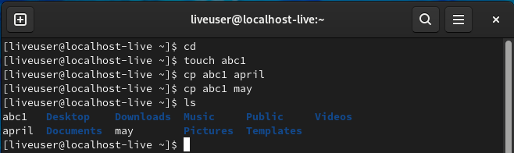

Пример 1

### Пример 2

Копирование нескольких файлов в каталог. Скопировать файлы april и may в каталог monthly:

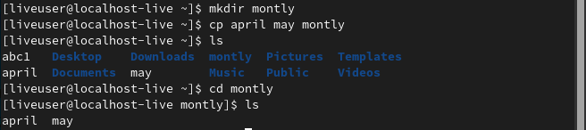

Пример 2

### Пример 3

Копирование файлов в произвольном каталоге.Скопировать файл monthly/may в файл с именем june:

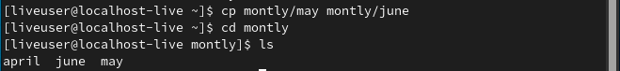

Пример 3

### Пример 4

Копирование каталогов в текущем каталоге. Скопировать каталог monthly в каталог monthly.00:

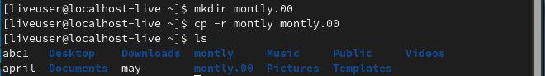

Пример 4

### Пример 5

Копирование каталогов в произвольном каталоге. Скопировать каталог monthly.00 в каталог /tmp

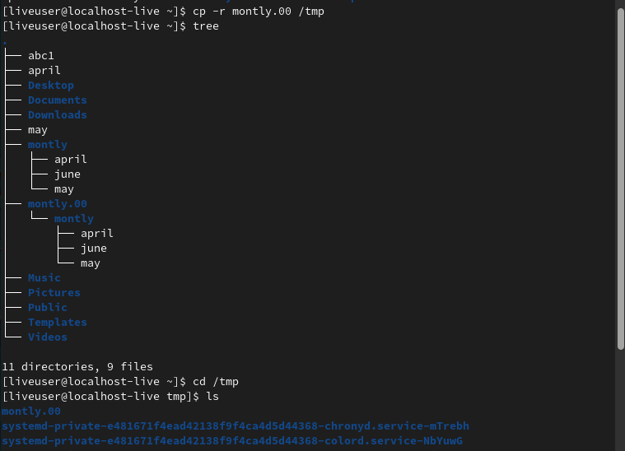

Пример 5

### Пример 6

ереименование файлов в текущем каталоге. Изменить название файла april на july в домашнем каталоге:

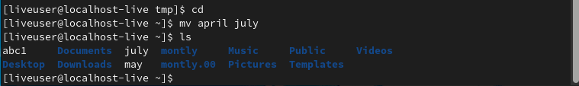

Пример 6

### Пример 7

Перемещение файлов в другой каталог. Переместить файл july в каталог monthly.00:

Пример 7

Пример 7

### Пример 8

Переименование каталогов в текущем каталоге. Переименовать каталог monthly.00 в monthly.01

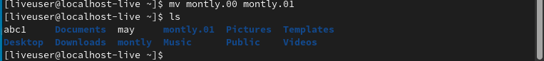

Пример 8

### Пример 9

Перемещение каталога в другой каталог. Переместить каталог monthly.01 в каталог reports:

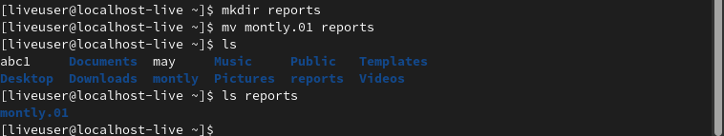

Пример 9

### Пример 10

Переименование каталога, не являющегося текущим. Переименовать каталог reports/monthly.01 в reports/monthly:

Пример 10

Пример 10

### Пример 11

Требуется создать файл ~/may с правом выполнения для владельца:

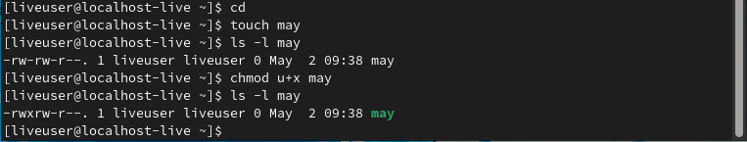

Пример 11

### Пример 12

Требуется лишить владельца файла ~/may права на выполнение:

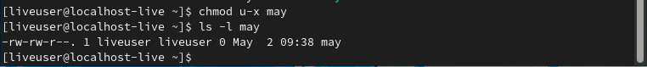

Пример 12

### Пример 13

Требуется создать каталог monthly с запретом на чтение для членов группы и всех остальных пользователей:

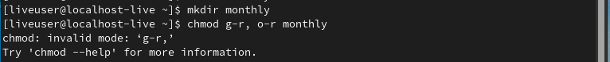

Пример 13

### Пример 14

Требуется создать файл ~/abc1 с правом записи для членов группы:

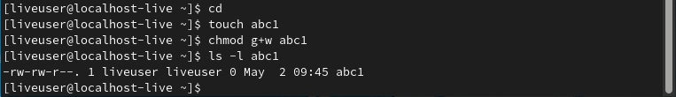

Пример 14

### Пример 15

Для просмотра используемых в операционной системе файловых систем можно воспользоваться командой mount без параметров. В результате её применения можно получить примерно следующее

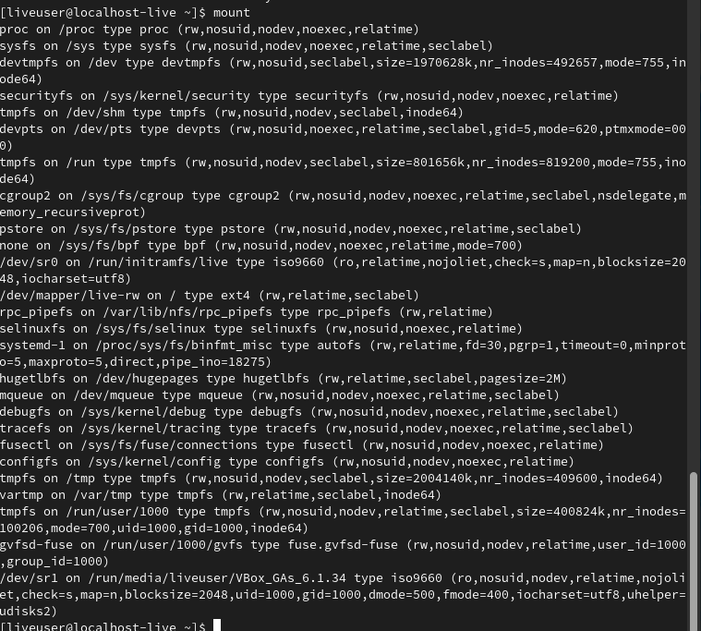

Пример 15

### Пример 16

Другой способ определения смонтированных в операционной системе файловых систем — просмотр файла/etc/fstab. Сделать это можно например с помощью команды cat:

Пример 16

Пример 16

### Пример 17

Для определения объёма свободного пространства на файловой системе можно воспользоваться командой df, которая выведет на экран список всех файловых систем в соответствии с именами устройств, с указанием размера и точки монтирования. Например:

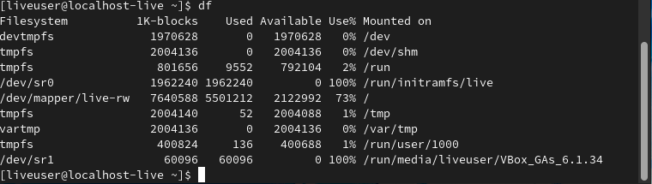

Пример 17

### Пример 18

С помощью команды fsck можно проверить (а в ряде случаев восстановить) целостность файловой системы:

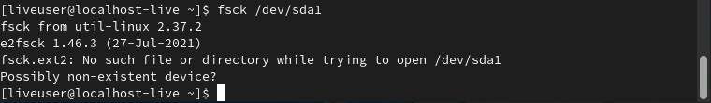

Пример 18

## Шаг 2 - Выполните следующие действия, зафиксировав в отчёте по лабораторной работе используемые при этом команды и результаты их выполнения:

### Шаг 2.1

Скопируйте файл /usr/include/sys/io.h в домашний каталог и назовите его equipment. Если файла io.h нет, то используйте любой другой файл в каталоге /usr/include/sys/ вместо него.

Для копирования файла я воспользовался командой cp, после чего убедился в упешности операции с помощью команд ls и cat.

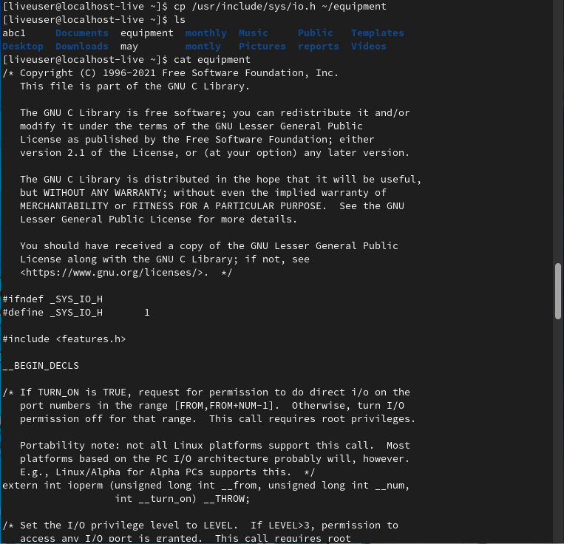

Задание 2.1

### Шаг 2.2

В домашнем каталоге создайте директорию ~/ski.plases.

Я создал нужную директорию с помощью команды mkdir и убедился в результате с помощью команды ls.

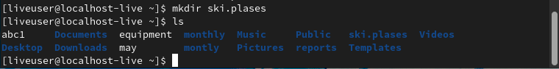

Задание 2.2

### Шаг 2.3

Переместите файл equipment в каталог ~/ski.plases.

Для перемещения файла я воспользовался командой mv, а затем проверил результат с помощью ls.

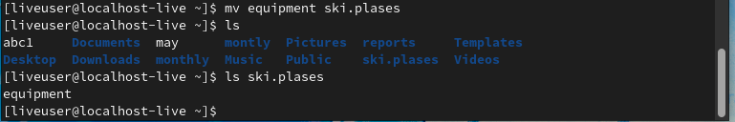

Задание 2.3

### Шаг 2.4

Переименуйте файл ~/ski.plases/equipment в ~/ski.plases/equiplist.

Для переименования файла я воспользовался командой mv, а затем проверил результат с помощью ls.

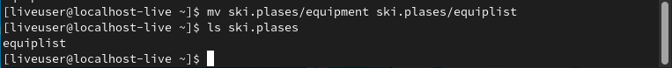

Задание 2.4

### Шаг 2.5

Создайте в домашнем каталоге файл abc1 и скопируйте его в каталог ~/ski.plases, назовите его equiplist2.

С помощью команды touch я создал файл abc1, затем с помощью команды cp скопировал его в каталог ~/ski.plases под новым именем equiplist2. С помощью команды ls проверил результат.

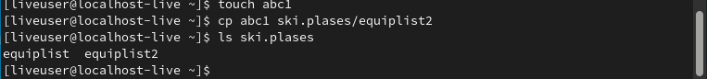

Задание 2.5

### Шаг 2.6

Создайте каталог с именем equipment в каталоге ~/ski.plases.

С помощью комнады cd я перешел в ~/ski.plases, где с помощью makedir создал каталог equipment.

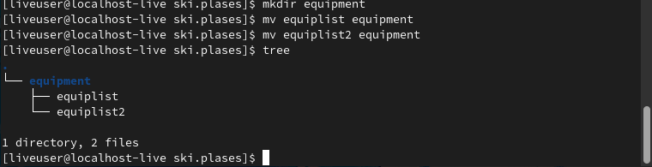

Задание 2.6

### Шаг 2.7

Переместите файлы ~/ski.plases/equiplist и equiplist2 в каталог ~/ski.plases/equipment

С данным заданием справляется двухкратный вызов команды mv, а спомощью tree легко увидеть результат.



Задание 2.7

### Шаг 2.8

1. Создайте и переместите каталог ~/newdir в каталог ~/ski.plases и назовите его plans.

С помощью команды mkdir я создал каталог newdir, после чего переместил его в ~/ski.plases с помощью команды mv. С помощью ls увидел результат.

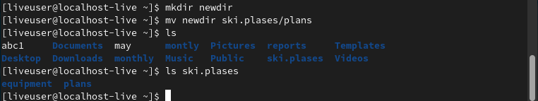

Задание 2.8

## Шаг 3 - Определите опции команды chmod, необходимые для того, чтобы присвоить перечисленным ниже файлам выделенные права доступа, считая, что в начале таких прав нет.

На данном этапе я задавал права доступа к файлам в численном виде.

### Шаг 3.1 - drwxr–r– … australia

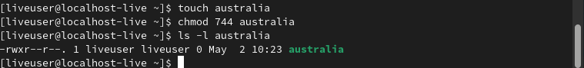

Задание 3.1

### Шаг 3.2 - drwx–x–x … play

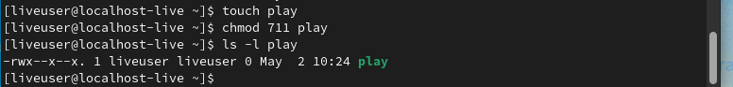

Задание 3.2

### Шаг 3.3 - -r-xr–r– … my_os



Задание 3.3

### Шаг 3.4 - -rw-rw-r– … feathers



Задание 3.4

## Шаг 4 - Проделайте приведённые ниже упражнения, записывая в отчёт по лабораторной работе используемые при этом команды:

## Шаг 4.1

Просмотрите содержимое файла /etc/password.

Я ввел cat /etc/password, но искомого файла не оказалось.

Задание 4.1

Задание 4.1

## Шаг 4.2

Скопируйте файл ~/feathers в файл ~/file.old.

Я использовал команду cp.

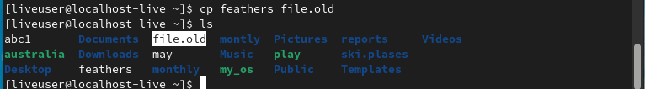

Задание 4.2

## Шаг 4.3

Скопируйте файл ~/file.old в каталог ~/play.

Я использовал команду cp.

Задание 4.3

Задание 4.3

## Шаг 4.4

Скопируйте каталог ~/play в каталог ~/fun.

Я использовал команду cp с опцией -r.

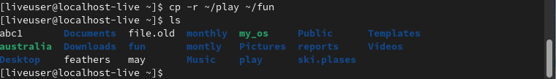

Задание 4.4

## Шаг 4.5

Переместите каталог ~/fun в каталог ~/play и назовите его games.

Я использовал команду mv, результат проверил с помощью команды tree.

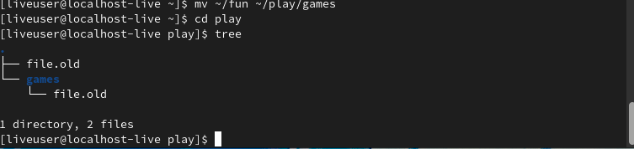

Задание 4.5

## Шаг 4.6

Лишите владельца файла ~/feathers права на чтение.

Я использовал команду chmod с аргументом u-r.

Задание 4.6

Задание 4.6

## Шаг 4.7

Что произойдёт, если вы попытаетесь просмотреть файл ~/feathers командой cat?

Я получил ошибку “cat: feathers: Permission denied”, что означает “отказано в доступе”.



Задание 4.7

## Шаг 4.8

Что произойдёт, если вы попытаетесь скопировать файл ~/feathers?

Я получил ошибку “cp: cannot open ‘feathers’ for reading: Permission denied”, - программа cp не смогла прочитать файл, так как у пользователя отсутсвует на это право.

Задание 4.8

Задание 4.8

## Шаг 4.9

Дайте владельцу файла ~/feathers право на чтение.

Я использовал команду chmod с аргументом u+r. В изменении прав убедился с помощью ls -l.



Задание 4.9

## Шаг 4.10

Лишите владельца каталога ~/play права на выполнение.

Я использовал команду chmod с аргументом u-x.

Задание 4.10

Задание 4.10

## Шаг 4.11

Перейдите в каталог ~/play. Что произошло?

При попытке перейти в каталог мне было отказано в доступе.

Задание 4.11

Задание 4.11

## Шаг 4.12

Дайте владельцу каталога ~/play право на выполнение.

Я использовал команду chmod с аргументом u+x.

Задание 4.12

Задание 4.12

## Шаг 5 - Прочитайте man по командам mount, fsck, mkfs, kill и кратко их охарактеризуйте,приведя примеры.

### mount

Команда **mount** позволяет объединить несколько файловых систем в единое дерево каталогов. Для подмонтирования нового устройства нужно написать mount файл_устройства пака_назначения.

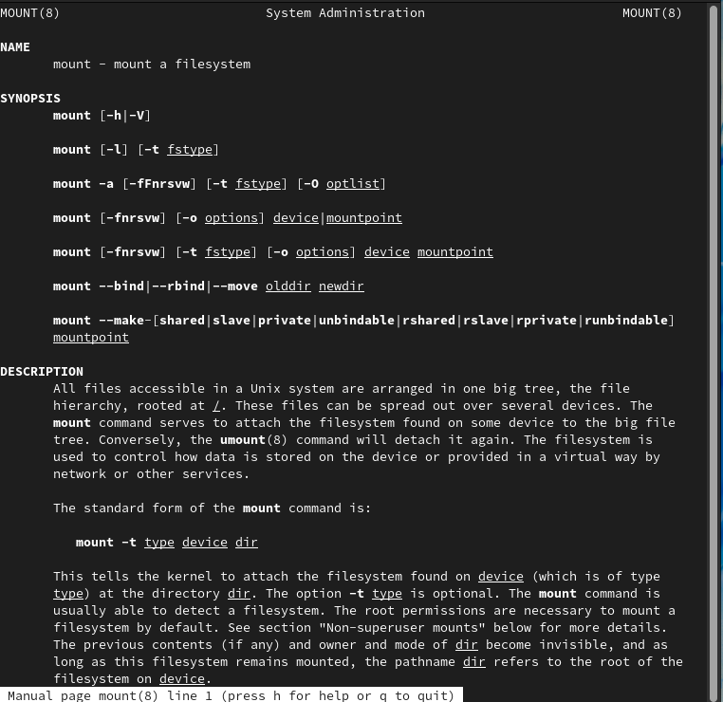

man mount

### fsck

**fsck** - это утилита для проверки и восстановления файловых систем Linux. Обычно команда fsck автоматически запускается по возможности в параллельном режиме при загрузке ОС. По этой причине обычно нет необходимости запускать ее через командную строку.

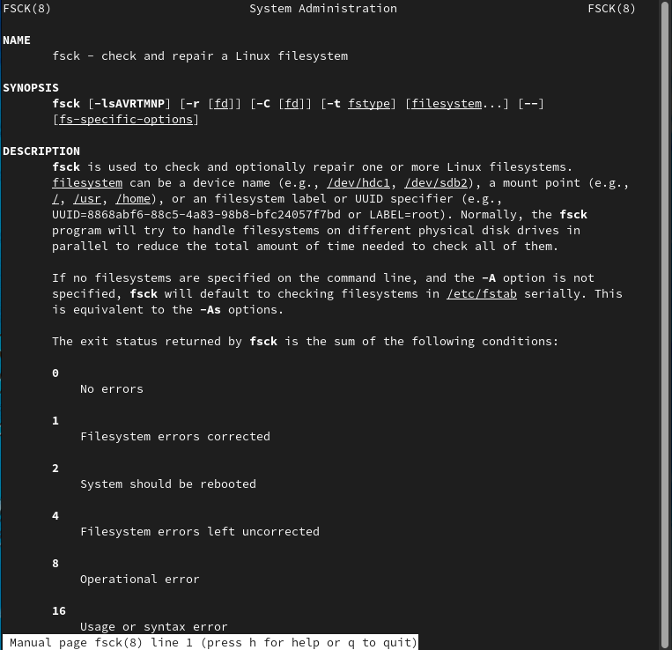

man fsck

### mkfs

Команда **mkfs** используется для создания файловой системы Linux на некотором устройстве, обычно в разделе жесткого диска. В качестве аргумента может выступать название устройства (например /dev/sda1) или точка монтирования (например /, /home).

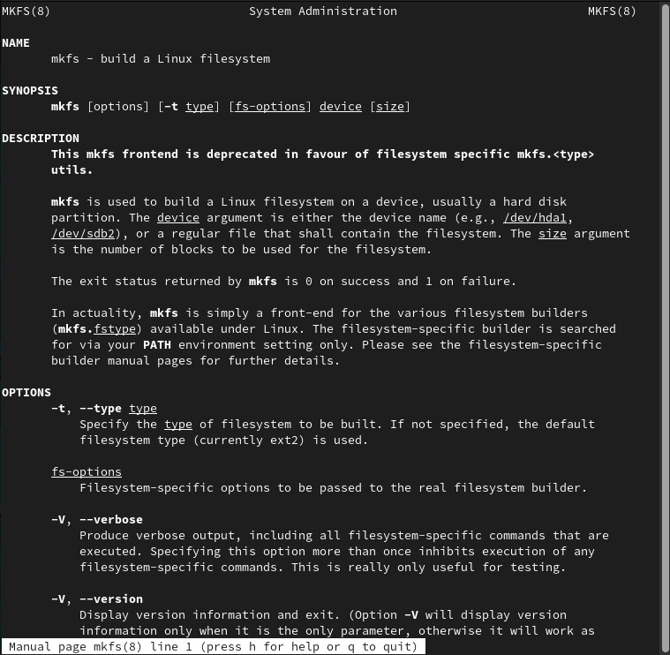

man mkfs

### kill

Команда **kill** позволяет отправить сигнал процессу, принимая на вход его PID идентификатор. Например, можно принудительно завершить процесс с PID=2000 набрав kill -KILL 2000 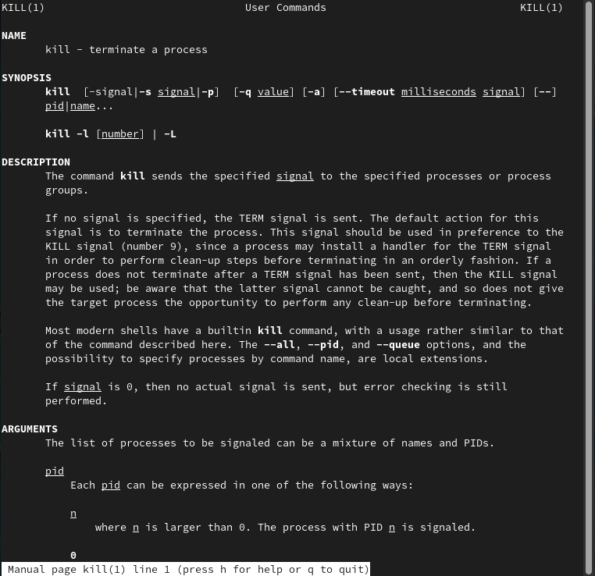

# Вывод

Я познакомился с файловой системой Linux, ее структурой, именами и содержанием основных каталогов. Также приобрел практические навыки по применению команд для работы с файлами и каталогами, по управлению процессами и по проверке диска и обслуживанию файловых систем.

# Контрольные вопросы

## 1. Дайте характеристику каждой файловой системе, существующей на жёстком диске компьютера, на котором вы выполняли лабораторную работу.

**Tmpfs** - временное файловое хранилище во многих Unix-подобных ОС и в частности Linux. Предназначена для монтирования файловой системы, но размещается в ОЗУ вместо физического диска.

## 2. Приведите общую структуру файловой системы и дайте характеристику каждой директории первого уровня этой структуры.

Директории первого уровня

Директории первого уровня

* /bin - каталог, содержащий исполняемые файлы. Монтируется на корневую файловую систему, должен быть доступен даже если никакие другие файловые системы не смонтированы.
* /dev - содержит файлы физических устройств, которые могут входить в состав аппартного обеспечения компьютера.
* /home - каталог, содержащий в себе домашние каталоги пользователей операционный системы, в которых хранятся их данные, настройки, пароли и т.д.
* /lib64 - каталог, присутсвующий на 64-битных системах, содержащий набор библиотек и компонентов компилятора языка C для 64-битных систем.
* /media - точка для автоматического монтирования различных устройств: USB-накопители, CD-ROM и т.д.
* /opt - содержит подкаталоги для дополнительных пакетов программного обеспечения.
* /root - Домашний каталог пользователя root. Он мог бы лежать в папке /home, но находится на первом уровне для большей надежности системы.
* /sbin - содержит иполняемые файлы, предназначеные для запуска пользователем при администрировании системы.
* /sys - точка монтирования виртуальной файловой системы sysfs с информацией об устройствах, драйверах, ядре ОС, гипервизоре и т.д.
* /usr - бинарные файлы, используемые только пользователями, например игры.
* /boot - файлы, нужные для запуска ОС (образы ядер Linux и файлы менеджеров загрузки).
* /etc - содержит основные конфигурационные файлы операционной системы и различных программ.
* /lib - директория, предназначенная для хранения системных библиотек и компонентов компилятора языка C, необходимых для работы программ из каталогов /bin и /sbin.
* /lost+found - При сбое в работе файловой системы и дальнейшей проверки файлов все найденные поврежденные файлы помещаются в каталог /lost+found, чтобы их можно было попытаться восстановить.
* /mnt - Точка ручного монтирования (используется для временного монтирования с применением команды mount).
* /proc - содержит файлы ядра и процессора. В эту директорию примонтирована виртуальная файловая система procfs, в которой содержатся специальные файлы, в которых находится информация о системе и выполняющихся процессах.
* /run - каталог для хранения вспомогательных временных файлов приложений.
* /srv - содержит данные сервисных служб, предоставляемых системой.
* /tmp - содержит временные файлы, которые удаляются при выключении или перезагрузке системы.
* /var - содержит журналы ОС, системные логи и cache-файлы.

## 3. Какая операция должна быть выполнена, чтобы содержимое некоторой файловой системы было доступно операционной системе?

Ответ: mkfs.

## 4. Назовите основные причины нарушения целостности файловой системы. Как устранить повреждения файловой системы?

Основной причиной нарушения целостности файловой системы является останова ОС в момент обновления метаданных файлов. Это может привести к дублированию или наоборот потере файлов из-за нарушения инварианта счетчика ссылок или другой важной информации.

Для диагности и исправления ошибок файловой системы используется команда fsck.

## 5. Как создаётся файловая система?

Создать новую файловую систему можно с помощью команды mkfs.

## 6. Дайте характеристику командам для просмотра текстовых файлов.

* cat - подходит для просмотра файлов небольшого размера, выводит всё их содержимое в консоль.
* less - подходит для постраничного просмотра файла, можно переключаться между страницами.
* head - выводит несколько первых строк файла, по умолчанию - 10, но можно указать и другое число.
* tail - выводит несколько последних строк файла, по умолчанию - 10, но можно указать и другое число.

## 7. Приведите основные возможности команды cp в Linux.

Команда cp применяется для копирования файлов и каталогов, имеется возможность копирования несколько файлов в один каталог одной командой. Можно копировать файлы в произвольном каталоге, указывая полный или при возможности относительный путь. Для копирования каталогов вместе с их содержимым указывается опция -r. Подробнее об этой команде написано в теоретическом введении.

## 8. Приведите основные возможности команды mv в Linux.

Команда mv применется для перемещения и смены имени файлов и каталогов. Подробнее об этой команде написано в теоретическом введении.

## 9. Что такое права доступа? Как они могут быть изменены?

Права доступа - набор значений, устанавливающий возможности тех или иных пользователей читать,изменять или исполнять конкретный файл или директорию. Права доступа к файлу можно изменить с помощью команды chmod. Подробнее об этой команде написано в теоретическом введении.